花广金狮学校小学部周清记录表
年级 | 三年级 | 周 次 | 第 8 周 执教老师 毕婉媚
科目 | 英语 | 时 间 | 10月 22 日 星期 日
周  清  内  容 | 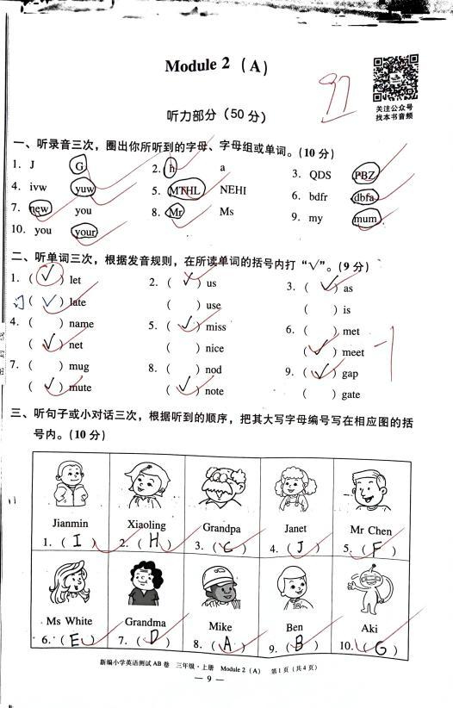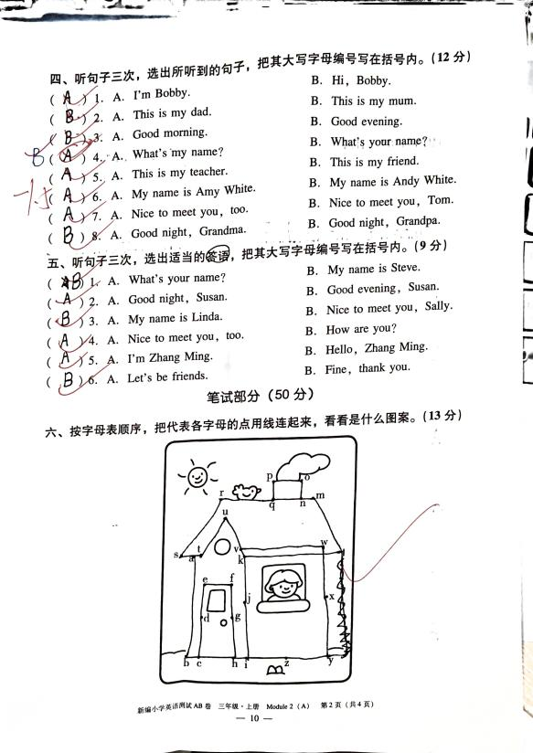  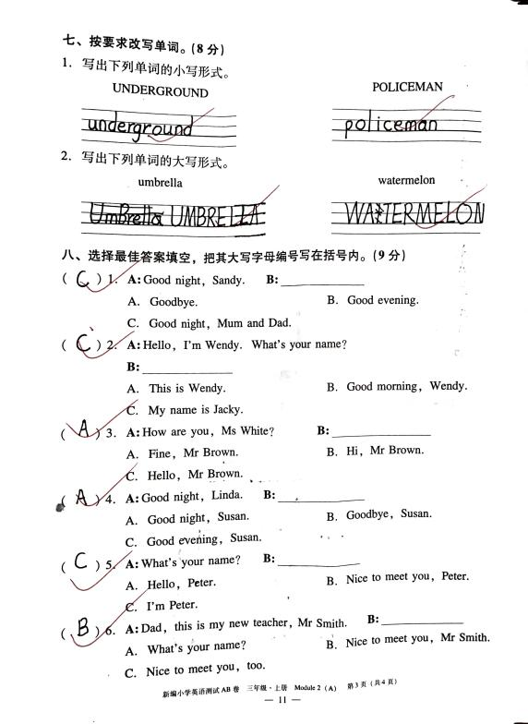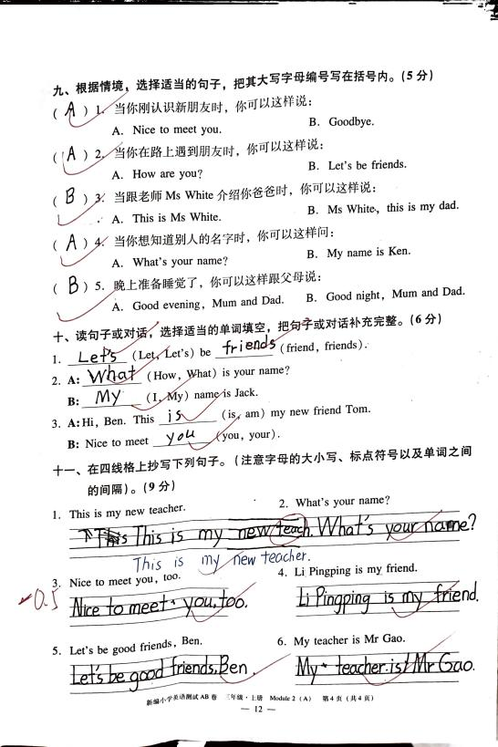
改  进  策  略 | - 学生对字母及字母组合的发音不熟悉，课堂上多讲解和复习字母及字母组合的发音，多做辨音题；  - 学生听力比较薄弱，多练习听力，教会学生听力技巧；  - 第七题单词大小写的转换，较多学生出错，要加强字母的书写、默写。

